1. Trang chi tiết mục Tài liệu: https://coe.depp3.vn//tin-tuc/t98/huong-dan-thuc-hien-kiem-toan-nang-luong-theo-thoa-thuan-tu-nguyen-thuc-day-su-dung-nang-luong-tiet-kiem-va-hieu-qua-trong-cac-nganh-cong-nghiep-tieu-thu-nhieu-nang-luong-viet-nam-vas-
- Chữ TIN CÙNG CHUYÊN MỤC: đổi thành TÀI LIỆU LIÊN QUAN=> Cái này nếu anh Cường chỉnh đc thì bảo chị, chị bảo anh Cường chỉnh cho nhanh nhé.

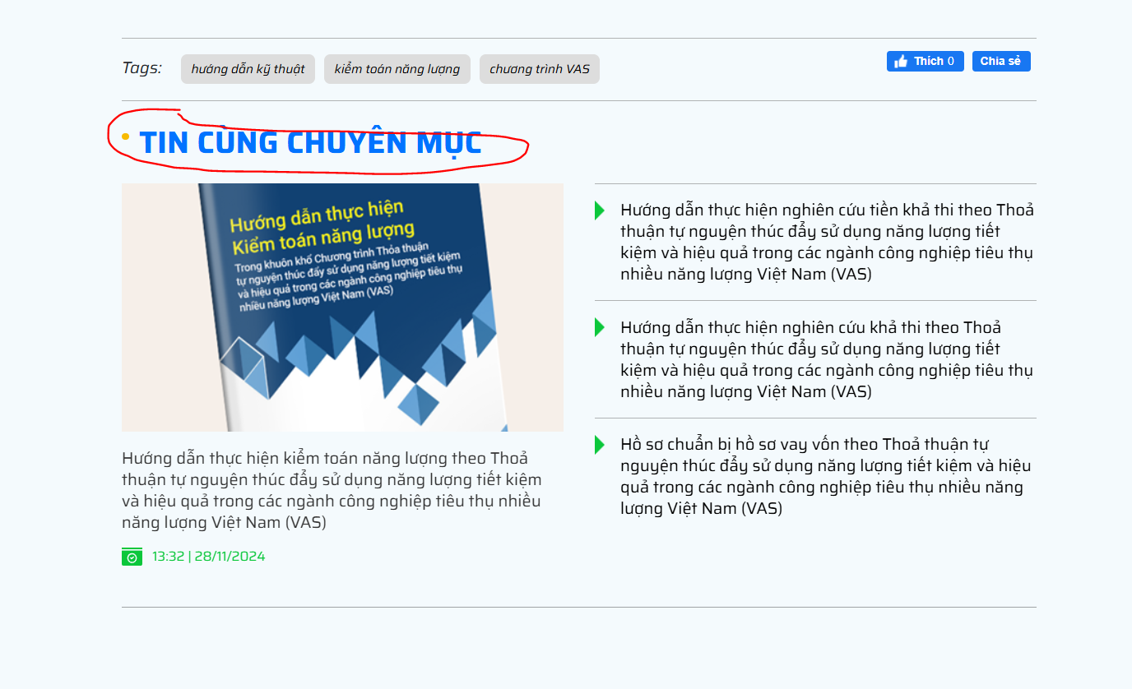

2. Trang chủ, Tên mục CÁC HOẠT ĐỘNG TRỌNG TÂM: đổi thành: CÁC LĨNH VỰC TRỌNG TÂM
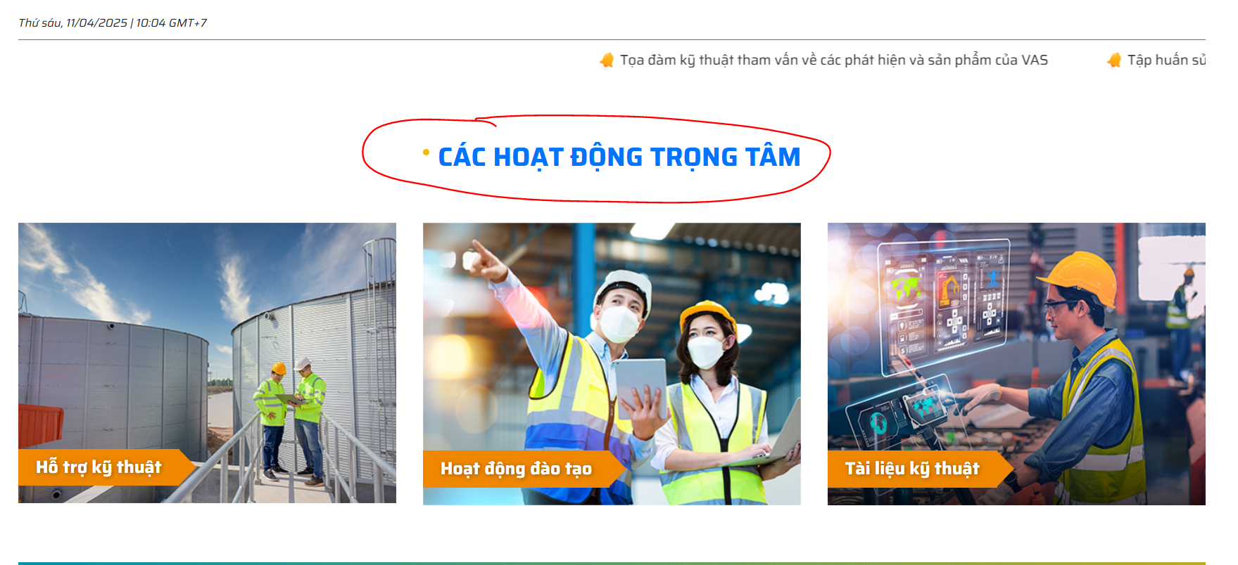
3. Trang chủ: Mục ĐÀO TẠO: tên “Khóa đào tạo” em sửa thành “Hội thảo và Đào tạo”

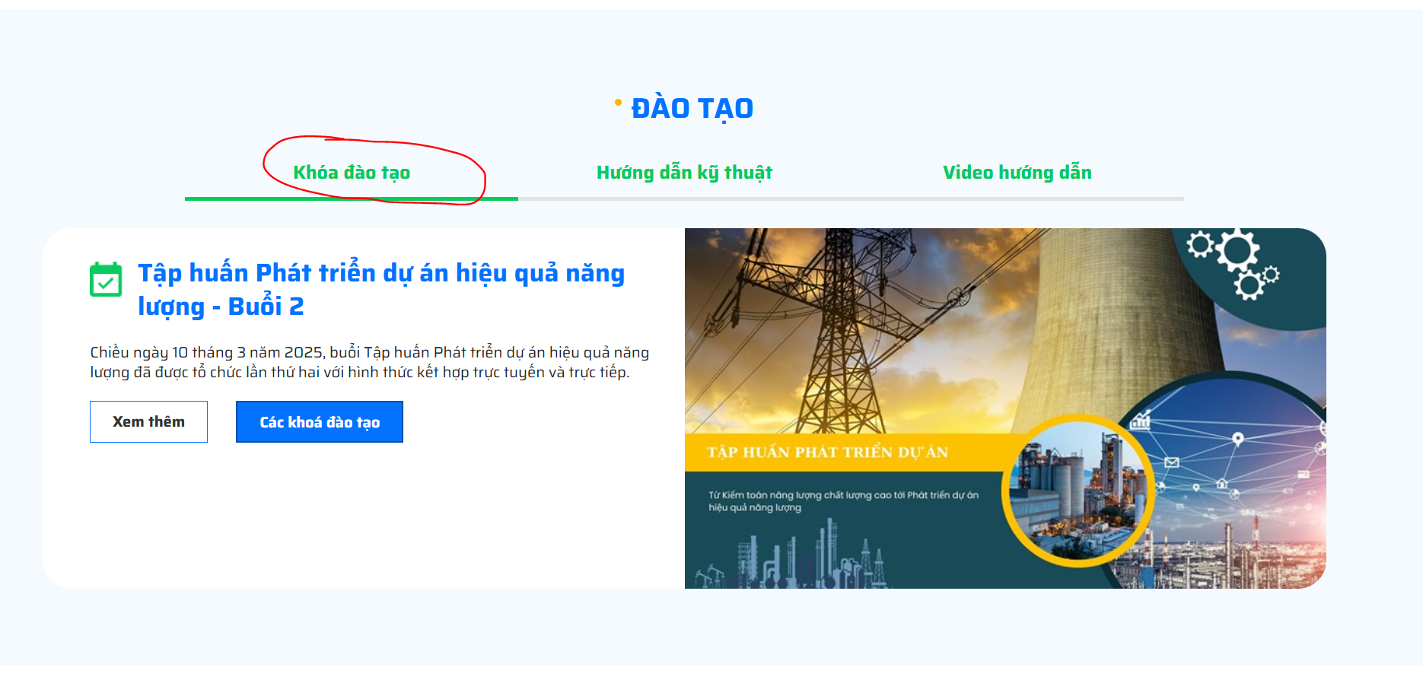
4. Trang chủ: Mục Đơn vị tư vấn: chỉnh sao cho có thể gắn link vào chữ ĐƠN VỊ TƯ VẤN
